Статистические данные
1. Обученность учащихся по предмету
Класс | 2007-2008 |  | 2008-2009
Класс | успеваемость, % | качество, % | успеваемость, % | качество, %
8 | - | - | 100 | 66
9 | - | - | 100 | 55
10 | 94 | 64,5 | - | -
11 | 100 | 50 | 100 | 83
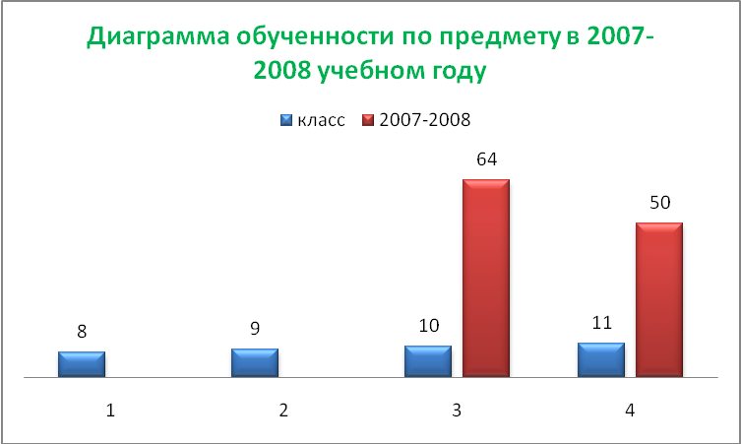
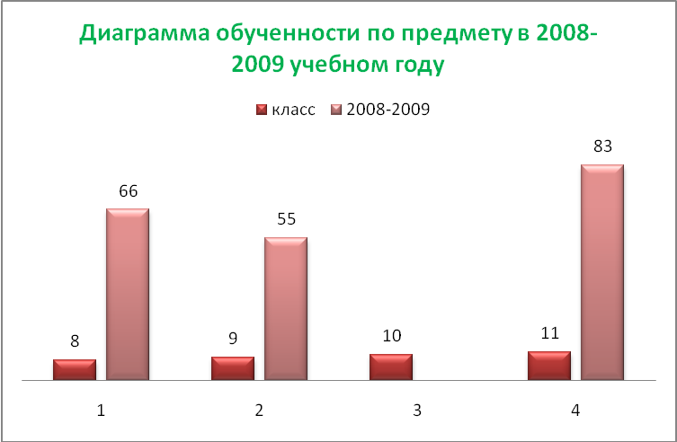

2. Контрольные работы
Класс | 2008-2009
Класс | входная |  | промежуточная |  | итоговая
Класс | качество, % | успеваемость, % | качество, % | успеваемость, % | качество, % | успеваемость, %
8 | - | - | 66 | 100 | 33 | 100
9 | - | - | 55 | 100 | 55 | 100
11 | 58 | 100 | 75 | 100 | 33 | 100
Итог |  |  | 65 | 100 | 40 | 100

